**МИНОБРНАУКИ РОССИИ**

федеральное государственное автономное образовательное учреждение

высшего образования

«Санкт-Петербургский политехнический университет Петра Великого»

(ФГАОУ ВО «СПбПУ»)

Институт Среднего Профессионального Образования

**ОТЧЕТ**

**по предмету**

**«МДК 01.01 Разр. ПМ.»**

Студент 3 курса 32919/4 группы

_______________Марков Данил Петрович_____________

(Фамилия, имя, отчество)

Преподаватель

________________Девятко Н.С._____________________

(Фамилия, имя, отчество)

Санкт-Петербург

2022

**Лабораторная работа № 1**

**Тема:** Создание компонент программ линейной, ветвящейся и циклической структуры.

**Цель работы:** изучить основные языковые конструкции, типы данных, библиотеки языка C#, получить практические навыки разработки компонент программ по основным алгоритмическим структурам.

Задача 1.

1. Составить алгоритм и программу для вычисления объёма конуса, если известны его высота и радиус основания.

Математическая формулировка задачи

Создаем переменные для решения задачи:

double volumeCone; //Объем конуса

double volumeCylinder; //Объем цилиндра

const double PI = 3.14159; //число пи

double r; //радиус

double h;

Добавляем константу Pi=3,14;

Переменные могут быть целыми или вещественными, но не должны быть отрицательными.

Вычисляем объем при помощи формул:

Объем цилиндра = PI * r * r * h;

Объем конуса = (PI * r * r * h) / 3;



Код программы

using System;

using System.Collections.Generic;

using System.Linq;

using System.Text;

using System.Threading.Tasks;

namespace ConsoleApp1

{

class Program

{

static void Main(string[] args)

{

double volumeCone; //Объем конуса

double volumeCylinder; //Объем цилиндра

const double PI = 3.14159; //число пи

double r; //радиус

double h; //высота

Console.Write(" Введите радиус = ");

r = double.Parse(Console.ReadLine());

Console.Write(" Введите высоту = ");

h = double.Parse(Console.ReadLine());

if (h > 0 && r > 0)

{ //Проверка на введенные данные

volumeCylinder = PI * r * r * h;

Console.WriteLine(" Объем цилиндра = " + volumeCylinder);

volumeCone = (PI * r * r * h) / 3;

Console.WriteLine(" Объем конуса = " + volumeCone);

}

else { Console.WriteLine("Неверные данные"); }

Console.ReadKey();

}

}

}

Верные данные

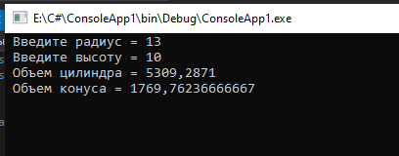

Неверные данные

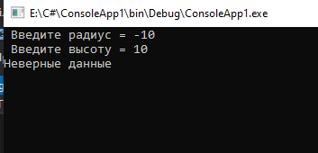

Задача 2

1. Введите четыре целых числа с клавиатуры, смените цвет фона экрана на белый и выведите в центре экрана только трехзначные из них, причем кратные пяти красным цветом, кратные трем желтым цветом, остальные белым цветом.

Математическая формулировка задачи

Объявим массив с типом данных int для ввода чисел, и более быстрого решения задачи:

int [] Massiv = new int[4];

Теперь с помощью цикла мы будем пробегать по каждому элементу массива и выбирать решение согласно формулировке задачи.

Если число при делении на 5 будет давать остаток 0, то оно подходит по заданию и будет выполнено условие задачи.

Если число при делении на 3 будет давать остаток 0, то оно подходит по заданию и будет выполнено условие задачи.

Если число при делении на 3 и на 5 будет давать остаток 0, то оно подходит по заданию, но решение будет представлено в моем формате.

Если число при деление на 3 или на 5 будет давать остаток отличный от 0, то будет выполняться ошибка, которая будет выводить значение на экран и говорить о том, что число не кратно не 5 или не кратно 3.

Если число не является трехзначным, то будет выводиться ошибка.



Код программы

using System;

using System.Collections.Generic;

using System.Linq;

using System.Text;

using System.Threading.Tasks;

using static System.Net.Mime.MediaTypeNames;

namespace задание222

{

internal class Program

{

static void Main(string[] args)

{

int size= 4;

int [] Massiv = new int[size];

for (int i= 0; i < Massiv.Length; i++)

{ // Ввод данных

Console.WriteLine("Введите " + (i+1) + " число");

Massiv[i] = int.Parse(Console.ReadLine());

}

if (true)

{

Console.BackgroundColor = ConsoleColor.White;

Console.Clear(); //Окрашевание фона

}

for (int i=0; i<Massiv.Length;i++)

{

if (Massiv[i] < 100 || Massiv[i] >= 1000)

{

Console.ForegroundColor = ConsoleColor.Red;

Console.SetCursorPosition((Console.WindowWidth / 3) + 5, Console.WindowHeight / 2 + i);

Console.WriteLine("Число: " + Massiv[i] + " Не подходит по заданию"); //Проверка данных

}

if ((Massiv[i]<1000) && (Massiv[i] >= 100))

{

if (Massiv[i] % 5 == 0)

{

Console.ForegroundColor = ConsoleColor.Red;

Console.SetCursorPosition((Console.WindowWidth / 3) + 5, Console.WindowHeight / 2 + i);

Console.WriteLine("Число: " + Massiv[i] + " кратно 5"); //Выполнение для кратных 5

}

if (Massiv[i] % 3 == 0)

{

Console.ForegroundColor = ConsoleColor.Yellow;

Console.SetCursorPosition((Console.WindowWidth / 3) + 5, Console.WindowHeight / 2 + i);

Console.WriteLine("Число: " + Massiv[i] + " кратно 3"); //Выполнение для кратных 3

}

}

if (Massiv[i] % 5 == 0 && Massiv[i] % 3 == 0)

{

Console.ForegroundColor = ConsoleColor.Blue;

Console.SetCursorPosition((Console.WindowWidth / 3)+5, Console.WindowHeight / 2+i);

Console.WriteLine("Число: " + Massiv[i] + " кратно 5 и кратно 3"); //Выполнение для кратных 5 и 3

}

}

if (Massiv[i]%5!=0 && Massiv[i]%3!=0)

{

Console.ForegroundColor = ConsoleColor.Black;

Console.SetCursorPosition((Console.WindowWidth / 3) + 5, Console.WindowHeight / 2 + i);

Console.WriteLine("Число: " + Massiv[i] + " не кратно 3 и не кратно 5"); //Выполнение для не кратных 5 и не кратных 3

}

}

}

Console.ReadKey();

}

}

}

Вывод при вводе правильных значений

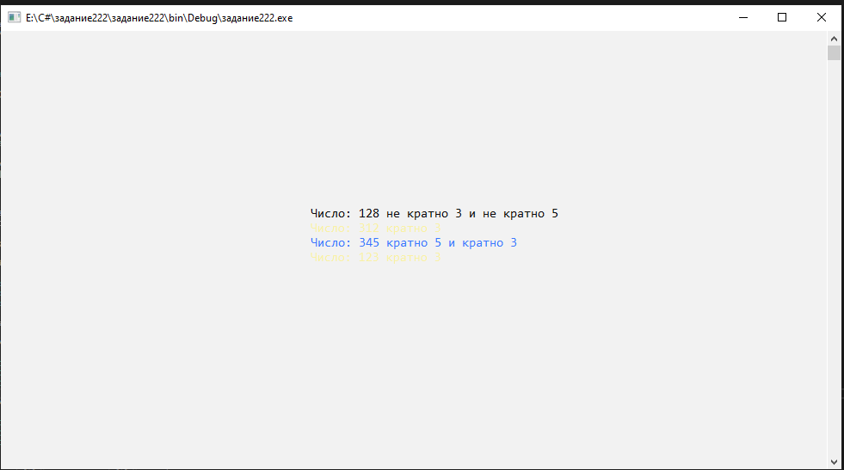

Вывод при не верных значениях (не трехзначных чисел)

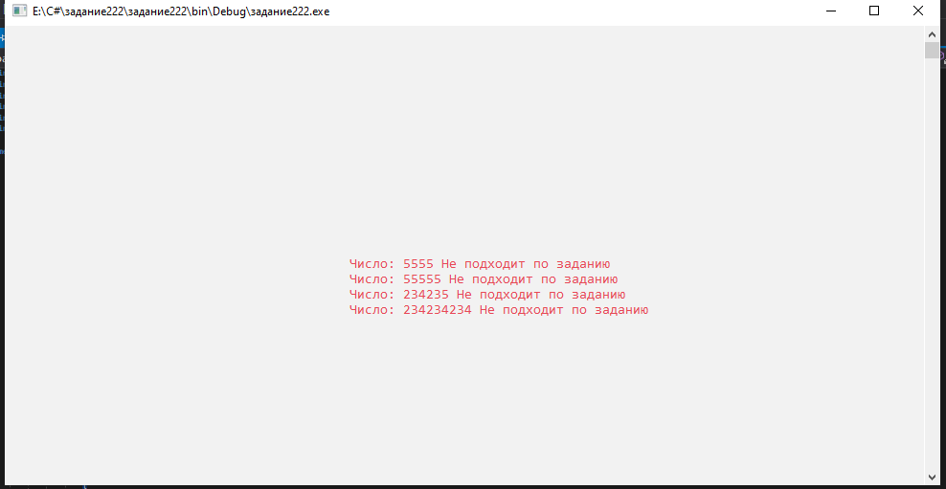

Вывод при не верных значениях(0 или отрицательное)

